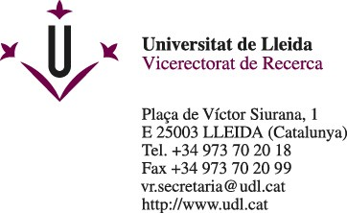

Pla d’activitats a desenvolupar
PROGRAMA DE PROMOCIÓ DE LA RECERCA DE LA UDL - CONVOCATÒRIA 2018 ACCIÓ PER MILLOR LA CAPTACIÓ DE PROJECTES

MODALITAT DE PROMOCIÓ DE L’ACTIVITAT DE RECERCA EN ÀREES O DEPARTAMENTS DEFICITARIS

Investigador principal:
Títol:

Antecedents i estat actual del tema (màxim 2000 caràcters):

Objectius (màxim 1.500 caràcters):

Metodologia. Pla de treball amb especificació de les tasques de cada membre de l’equip pel 1r i 2n any (màxim 3.000 caràcters):

